**HỌC VIỆN NGÂN HÀNG**

**KHOA HỆ THỐNG THÔNG TIN QUẢN LÝ**

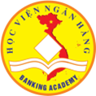

**BÁO CÁO BÀI TẬP LỚN**

**MÔN THIẾT KẾ WEB**

**ĐỀ TÀI: *Phân tích thiết kế website thiết kế nội thất***

|  |  |
| --- | --- |
| **Giảng viên hướng dẫn** | : Vũ Trọng Sinh |
| **Lớp** | : 231IS19A01 |
| **Nhóm** | : 12 |

**Hà Nội – 2023**

**HỌC VIỆN NGÂN HÀNG**

**KHOA HỆ THỐNG THÔNG TIN QUẢN LÝ**



**BÁO CÁO BÀI TẬP LỚN**

**MÔN THIẾT KẾ WEB**

**ĐỀ TÀI: *Phân tích thiết kế website thiết kế nội thất***

|  |  |  |  |
| --- | --- | --- | --- |
| **Thành viên** | **Mã sinh viên** | **Tỉ lệ đóng góp** | **Xác nhận** |
| Phan Tiến Dũng | 24A4042432 |  |  |
| Nguyễn Lê Anh Dũng | 24A4042431 |  |  |
| Nguyễn Tiến Minh Đức | 24A4040561 |  |  |
| Trần A Khang | 24A4040141 |  |  |

**Hà Nội – 2023**

# BẢNG PHÂN CÔNG NHIỆM VỤ

|  |  |  |
| --- | --- | --- |
| **STT** | **Họ và tên** | **Nhiệm vụ** |
| 1 | Phan Tiến Dũng |  |
| 2 | Nguyễn Lê Anh Dũng |  |
| 3 | Nguyễn Tiến Minh Đức |  |
| 4 | Trần A Khang |  |

# LỜI NÓI ĐẦU

Không kể tới những đóng góp to lớn mà ngành công nghệ thông tin đã làm được cho lĩnh vực nghiên cứu khoa học kỹ thuật, mà chúng ta có thể nhìn thấy luôn những đóng góp thiết thực mà nó mang lại trong đời sống xã hội của con người. Hãy thử nhìn vào chiếc máy tính cá nhân của mình, chỉ với một vài thao tác đơn giản, thậm chí là một cú click chuột , bạn có thể đọc báo , xem phim , nghe đài, và cả mua sắm qua mạng, có thể nói cả thế giới thông tin gần như hiện ra trước mắt bạn. Trong sự phát triển không ngừng của các website hay các trang thông tin, nhóm chúng em đã lựa chọn đề tài “Phân tích thiết kế hệ thống website thiết kế nội thất” với mong muốn vận dụng những kiến thức mình đã học, xây dựng được một trang web có tính thực tiễn, đồng thời mỗi thành viên trong nhóm củng cố lại những kiến thức của mình.

Chúng em xin gửi lời cảm ơn chân thành và sâu sắc đến các giảng viên đã dành thời gian và công sức để truyền đạt những kiến thức quan trọng cho chúng em, giúp chúng em tích lũy đủ kiến thức và kỹ năng để hoàn thành bài tập lớn này. Đặc biệt, chúng em muốn bày tỏ lòng biết ơn đến thầy Vũ Trọng Sinh, người đã hỗ trợ chúng em trong từng bước hoàn thiện của dự án. Thầy không chỉ là người hướng dẫn tận tâm, mà còn giúp đỡ và hỗ trợ chúng em suốt quá trình làm việc. Trong quá trình học và làm việc cùng thầy, chúng em đã học được thái độ nghiêm túc trong công việc, cũng như sự phối hợp hiệu quả để hoàn thành công việc được tốt nhất.

Mặc dù chúng em đã cố gắng hoàn thiện bài tập trong phạm vi và khả năng của mình, nhóm chúng em có thể sẽ xảy ra sai sót hoặc đôi khi diễn đạt chưa đủ ý, mong thầy có thể chỉ ra những thiếu sót để chúng em có thể hoàn thiện và cải thiện dự án của mình.

Chúng em xin chân thành cảm ơn thầy!

# MỤC LỤC

BẢNG PHÂN CÔNG NHIỆM VỤ i

LỜI NÓI ĐẦU ii

MỤC LỤC iii

DANH MỤC HÌNH ẢNH iii

CHƯƠNG I: TỔNG QUAN DỰ ÁN 1

1. Đặt vấn đề 1

2. Giới thiệu đề tài 1

3. Mục tiêu đặt ra 2

4. Khách hàng hướng tới 2

4. Các website cùng lĩnh vực: 3

CHƯƠNG II: KHẢO SÁT VÀ PHÂN TÍCH HỆ THỐNG 5

1. Khảo sát hiện trạng: 5

2. Phân tích bài toán: 6

3. Sơ đồ Sitemap: 7

CHƯƠNG III: THIẾT KẾ TRANG WEB 8

1. Trang chủ (Index): 8

2. Trang giới thiệu (About) 10

3. Trang dịch vụ (Service): 11

4. Trang dự án (Project): 13

5. Trang blogs (Blog và Single): 14

6. Trang hỗ trợ khách hàng (Contact): 18

CHƯƠNG IV: KẾT LUẬN 20

# DANH MỤC HÌNH ẢNH

Ảnh 1. Sơ đồ Sitemap 7

Ảnh 2. Trang chủ 8

Ảnh 3. Trang giới thiệu 10

Ảnh 4. Trang dịch vụ 12

Ảnh 5. Trang dự án 14

Ảnh 6. Trang bài viết 16

Ảnh 7. 1 trang blog chi tiết 17

Ảnh 8. Trang hỗ trợ khách hàng 19

# CHƯƠNG I: TỔNG QUAN DỰ ÁN

## 1. Đặt vấn đề

**Sự cần thiết của dự án**: Trong xã hội ngày nay, sự thịnh hành của nền văn hóa số và sự phổ biến của internet đã làm cho việc chia sẻ kiến thức và trải nghiệm trực tuyến trở nên không thể phủ nhận. Dự án này đặt ra câu hỏi về sự cần thiết của một nền tảng trực tuyến về thiết kế nội thất, giúp mọi người dễ dàng tiếp cận, chia sẻ ý kiến và tìm kiếm nguồn cảm hứng cho không gian sống của mình.

**Hiện trạng có thể cải thiện**: Hiện nay, thông tin về thiết kế nội thất trên internet thường rải rác, không có tổ chức và khó tiếp cận. Ngoài ra, việc đưa nghệ thuật thiết kế vào việc thiết web để tạo ra một trải nghiệm người dùng tốt vẫn là một thách thức. Dự án của chúng tôi sẽ tập trung vào việc cải thiện điều này bằng cách cung cấp một nền tảng thân thiện, dễ sử dụng và mang tính chất sáng tạo.

**Nâng Cao Chất Lượng Cuộc Sống**: Thiết kế nội thất không chỉ là về việc trang trí mà còn liên quan mật thiết đến chất lượng cuộc sống. Một không gian sống được thiết kế tốt không chỉ tạo nên vẻ đẹp mỹ quan mà còn ảnh hưởng tích cực đến tinh thần và sức khỏe của những người sử dụng. Dự án của chúng tôi đặt ra mục tiêu là nâng cao chất lượng cuộc sống thông qua việc chia sẻ và khám phá về nghệ thuật thiết kế nội thất.

## 2. Giới thiệu đề tài

Trong thời đại công nghệ ngày nay, không chỉ việc tạo ra không gian sống đẹp mắt mà còn việc chia sẻ và tìm kiếm thông tin về nghệ thuật thiết kế nội thất trở nên ngày càng quan trọng. Đồng thời, với sự phát triển mạnh mẽ của internet, nhu cầu này đã mở ra không gian mới cho việc tạo ra một trang web blog chuyên sâu về thiết kế nội thất, nơi người dùng có thể không chỉ tiếp cận mọi thông tin cần thiết mà còn tận hưởng trải nghiệm trực tuyến tốt nhất.

Thiết kế nội thất không chỉ là vấn đề về việc bố trí nội thất một cách hài hòa mà còn là nghệ thuật tạo ra không gian sống phản ánh cá nhân và sở thích. Trong bối cảnh này, việc chia sẻ ý kiến, tìm kiếm nguồn cảm hứng và thậm chí tham gia vào cộng đồng trực tuyến của những người đam mê thiết kế nội thất trở nên quan trọng hơn bao giờ hết.

Chính vì vậy, chúng tôi quyết định thực hiện dự án "Thiết kế Website thiết Kế nội thất" nhằm mang đến một không gian trực tuyến chất lượng cao, nơi mọi người có thể thảo luận, chia sẻ và khám phá về thế giới đa dạng và phong cách trong nghệ thuật thiết kế nội thất.

## 3. Mục tiêu đặt ra

Mục tiêu chính của chúng tôi là tạo ra một trang web không chỉ thú vị về mặt thị giác mà còn thực sự hữu ích và tương tác cho người sử dụng. Trang web sẽ không chỉ tập trung vào việc giới thiệu xu hướng và dự án thiết kế nội thất mới mẻ mà còn cung cấp hướng dẫn thực tế, bí quyết thiết kế, và cả không gian cho cộng đồng để chia sẻ ý kiến và trải nghiệm cá nhân.

Ngoài ra, trang web sẽ được liên tục cập nhật những thông tin mới nhất và xu hướng nổi bật để đảm bảo trang web luôn là nguồn thông tin đáng tin cậy và thú vị nhất cho cộng đồng yêu thiết kế nội thất.

## 4. Khách hàng hướng tới

Dự án "Thiết Kế Website Blog Thiết Kế Nội Thất" hướng tới một đối tượng đa dạng, nhưng chúng tôi đặc biệt tập trung vào những nhóm khách hàng sau:

**Người đam mê nghệ thuật thiết kế nội thất:**

* Nhu cầu: Tìm kiếm nguồn cảm hứng sáng tạo và xu hướng mới trong thiết kế nội thất.
* Yêu cầu: Tìm kiếm nguồn cảm hứng sáng tạo và xu hướng mới trong thiết kế nội thất.

**Người tìm kiếm thông tin:**

* Nhu cầu: Tiếp cận thông tin đáng tin cậy và chất lượng về xu hướng và bí quyết thiết kế nội thất hiện đại.
* Yêu cầu: Nội dung đáng tin cậy, được nghiên cứu kỹ lưỡng và cập nhật thường xuyên.

**Người tìm kiếm cộng đồng chia sẻ và tương tác:**

* Nhu cầu: Tham gia vào cộng đồng chia sẻ ý kiến, trải nghiệm, và kiến thức với những người có chung đam mê.
* Yêu cầu: Môi trường tương tác sôi động, có hệ thống phản hồi tích cực và không gian thảo luận sâu rộng.

**Người muốn nâng cao khả năng thiết kế cá nhân:**

* Nhu cầu: Nâng cao khả năng thiết kế cá nhân thông qua việc tiếp xúc với ý tưởng mới và xu hướng sáng tạo.
* Yêu Cầu: Cung cấp hướng dẫn thực tế, bí quyết và tài nguyên để hỗ trợ quá trình sáng tạo cá nhân.

Dự án của chúng tôi được xây dựng với tâm huyết để đáp ứng nhu cầu đa dạng của những khách hàng trên, mang lại trải nghiệm tốt nhất và giá trị ý nghĩa cho mọi người tham gia vào không gian trực tuyến của chúng tôi.

## 4. Các website cùng lĩnh vực:

* **ArchDaily** (<https://www.archdaily.com/>): là một trong những trang web hàng đầu về kiến trúc và thiết kế nội thất trên thế giới. Nó cung cấp tin tức, xu hướng, và dự án kiến trúc đa dạng từ các kiến trúc sư hàng đầu.
* **Houzz** (<https://www.houzz.com/>): là một nền tảng trực tuyến giới thiệu về thiết kế nội thất, nơi người dùng có thể tìm kiếm ý tưởng, thảo luận với chuyên gia, và mua sắm trực tuyến.
* **Nhà đẹp** (<https://nhadep.com/>): là một trang web cung cấp thông tin và ý tưởng về thiết kế nội thất, cũng như tin tức về xu hướng và sự kiện trong lĩnh vực này.
* **Kiến trúc nhà đẹp** (<https://kientrucnhadep.com/>): Kiến Trúc Nhà Đẹp tập trung vào cung cấp thông tin về kiến trúc và thiết kế nội thất cho người đọc tại Việt Nam.

# CHƯƠNG II: KHẢO SÁT VÀ PHÂN TÍCH HỆ THỐNG

## 1. Khảo sát hiện trạng:

Để hiểu rõ hơn về hiện trạng của lĩnh vực thiết kế nội thất và website blog tại Việt Nam, chúng tôi đã thực hiện một số khảo sát và nghiên cứu thị trường. Dưới đây là một tóm tắt về hiện trạng đó:

1. **Lĩnh vực thiết kế nội thất:**
   * *Nhu cầu gia tăng:* Có sự gia tăng rõ rệt về nhu cầu về thiết kế nội thất cá nhân và chuyên nghiệp. Người tiêu dùng ngày càng đánh giá cao không gian sống đẹp và tiện ích.
   * *Sự đa dạng trong xu hướng:* Xu hướng trong thiết kế nội thất đa dạng, từ phong cách hiện đại, vintage đến các giải pháp tiết kiệm không gian.
   * *Cần thiết cho khởi nguồn cảm hứng:* Người tiêu dùng ngày càng cần nguồn cảm hứng và ý tưởng mới để cá nhân hóa không gian sống của họ.
2. **Website và cộng đồng trực tuyến:**
   * *Tích hợp các nền tảng xã hội:* Website blog ngày càng tích hợp chức năng xã hội, tạo điều kiện cho người dùng thảo luận, chia sẻ và tương tác.
   * *Đa dạng trong nguồn và nội dung:* Các trang web blog đa dạng nội dung từ bài viết, hình ảnh, đến video để đáp ứng sự đa dạng của người đọc.
   * *Sự cần thiết trong việc tích hợp công nghệ:* Người dùng ngày càng mong đợi tính năng tiên tiến và trải nghiệm tương tác cao trên các trang web blog.
3. **Điểm mạnh và hạn chế:**
   * *Điểm mạnh:* Sự sáng tạo và đa dạng trong nội dung, sự tương tác cao từ cộng đồng, và sự chú ý đến xu hướng mới.
   * *Hạn chế:* Thiếu tính độc đáo trong một số trang web, khả năng tương tác chưa được tối ưu hóa đầy đủ.

Dựa trên khảo sát này, chúng tôi đặt ra mục tiêu xây dựng một trang web blog với sự đa dạng, sáng tạo và tính tương tác cao để đáp ứng nhu cầu đa chiều của cộng đồng thiết kế nội thất tại Việt Nam.

## 2. Phân tích bài toán:

Bài toán này tập trung vào việc xây dựng một trang web về thiết kế nội thất để đáp ứng nhu cầu ngày càng tăng của cộng đồng yêu thích lĩnh vực này tại Việt Nam. Mục tiêu là tạo ra một không gian trực tuyến đa dạng, sáng tạo, và tương tác, nơi người dùng không chỉ có thể tìm kiếm thông tin mà còn chia sẻ ý kiến, trải nghiệm và kết nối với những người có chung đam mê. Bài toán đặt ra những thách thức về giao diện người dùng, quản lý nội dung, tích hợp công nghệ và xây dựng cộng đồng trực tuyến mạnh mẽ để tạo nên một trải nghiệm trực tuyến toàn diện và ấn tượng.Top of Form

## 3. Sơ đồ Sitemap:

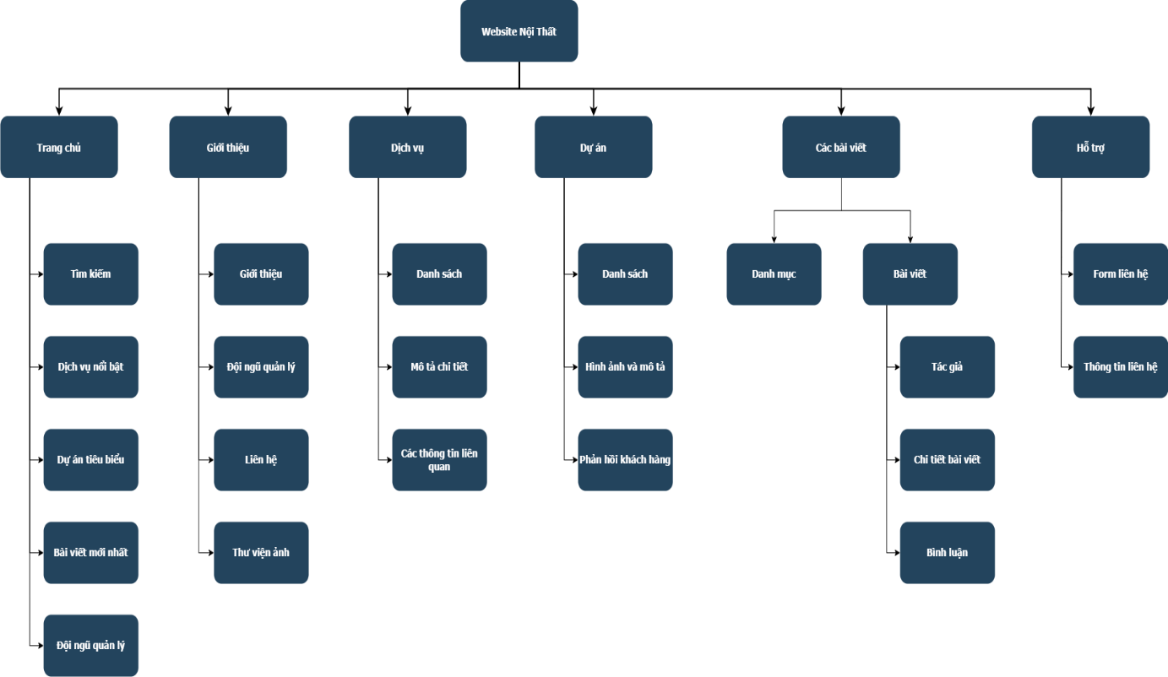

Ảnh 1. Sơ đồ Sitemap

# CHƯƠNG III: THIẾT KẾ TRANG WEB

## 1. Trang chủ (Index):

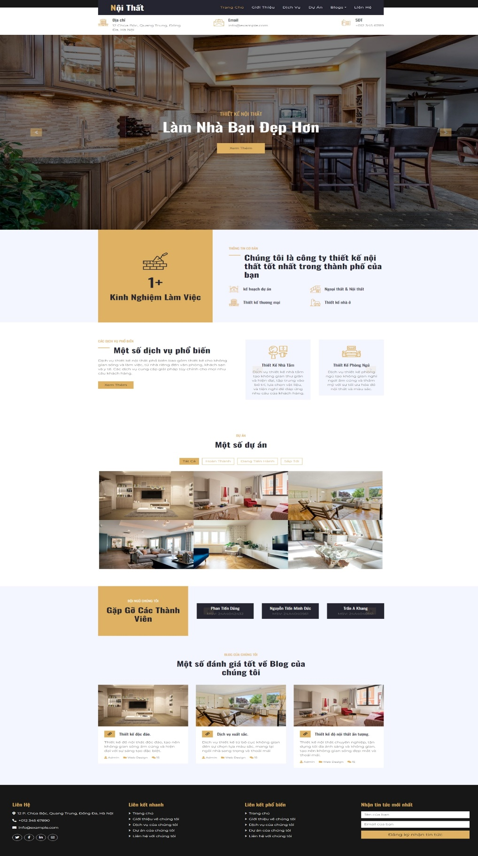a) Giao diện:

Ảnh 2. Trang chủ

b) Chức năng:

Trang chủ của chúng tôi là cửa sổ mở ra với một thế giới đầy màu sắc và tiềm năng. Chúng tôi tự hào giới thiệu đến bạn một không gian trực tuyến năng động, nơi chúng tôi không chỉ là một trang web, mà là một trải nghiệm, một cộng đồng chung tay xây dựng. Chúng tôi muốn chia sẻ với bạn câu chuyện của chúng tôi, những mục tiêu mà chúng tôi hướng đến và giá trị cốt lõi mà chúng tôi tôn trọng và hoàn toàn cam kết.

Ngay từ cái nhìn đầu tiên, bạn sẽ dễ dàng dẫn đến các phần chính của trang web thông qua menu điều hướng mà chúng tôi đã tối ưu hóa để bạn có thể trải nghiệm mọi điều một cách dễ dàng và thuận tiện. Các liên kết nhanh đến Dịch vụ, Sản phẩm, Giới Thiệu và Liên Hệ sẽ hỗ trợ bạn trong việc khám phá những gì chúng tôi mang lại.

Hình ảnh và đồ họa trên trang chủ không chỉ là yếu tố trang trí mà còn là ngôn ngữ trực quan mà chúng tôi sử dụng để truyền đạt thông điệp chính. Mỗi hình ảnh là một câu chuyện, mỗi đồ họa là một biểu hiện của sự sáng tạo và đặc sắc mà chúng tôi đem đến. Chúng tôi muốn tạo ra một trải nghiệm thú vị và gần gũi, một không gian mà bạn muốn quay lại thường xuyên.

Sản phẩm và dịch vụ nổi bật trên trang chủ không chỉ là những điểm nhấn, mà là cánh cửa mở ra với thế giới của chúng tôi. Chúng tôi tập trung vào việc giới thiệu những giải pháp độc đáo và chất lượng, và bạn có thể dễ dàng khám phá thêm thông tin chi tiết bằng cách đơn giản nhấp vào chúng.

Nội dung nổi bật được trình bày một cách sâu sắc và thu hút. Các đoạn văn bản được chọn lọc cẩn thận, đi kèm với tựa đề lớn và hấp dẫn, đưa ra những điểm quan trọng mà chúng tôi muốn chia sẻ với bạn. Đây không chỉ là thông tin, mà là những câu chuyện, là cảm xúc mà chúng tôi muốn bạn trải nghiệm cùng chúng tôi.

Cuối cùng, trang chủ của chúng tôi luôn cập nhật và đầy năng lượng với tin tức, thông báo và cập nhật mới nhất. Điều này giúp chúng tôi duy trì sự tươi mới và động lực, đồng thời giữ bạn, người dùng, luôn cập nhật với những thông tin quan trọng và thú vị nhất từ chúng tôi.

Hãy bắt đầu chuyến phiêu lưu của bạn tại trang chủ, nơi mọi điều đều bắt đầu, nơi chúng tôi chào đón bạn với tất cả tâm huyết và sự nhiệt huyết.

## 2. Trang giới thiệu (About)

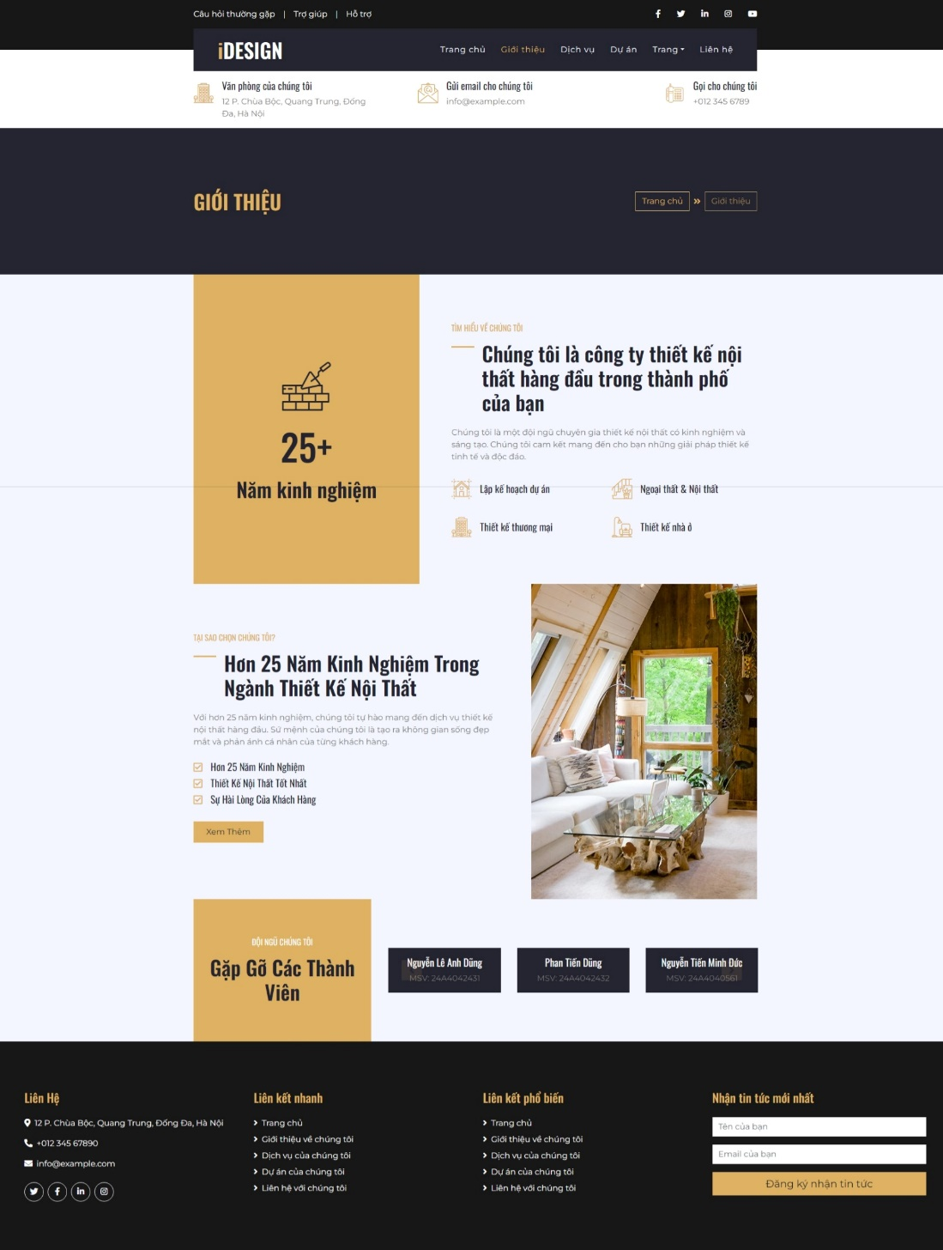a) Giao diện

Ảnh 3. Trang giới thiệu

b) Chức năng

Thông Tin Về Doanh Nghiệp: Chúng tôi không chỉ là một doanh nghiệp, mà là một hành trình dài hơi từ những ngày đầu khởi nghiệp đến ngày nay. Với lịch sử dày đặc, chúng tôi đã bắt đầu với một ước mơ, một ý tưởng nhỏ mà ngày càng trở nên lớn mạnh. Điều này không chỉ là sự phát triển của một doanh nghiệp, mà là sự hiện thực hóa của một sứ mệnh - đem lại giá trị và ý nghĩa cho cộng đồng.

Giá Trị Cốt Lõi: Tại trái tim của chúng tôi là giá trị cốt lõi mà chúng tôi tuân theo hàng ngày. Điều này không chỉ là về việc kinh doanh, mà là về việc xây dựng một cộng đồng, một môi trường làm việc tích cực và sự cam kết vững bền với khách hàng. Chúng tôi tin rằng thành công không chỉ đo lường bằng con số, mà còn là bằng cách chúng ta tạo ra ý nghĩa và ảnh hưởng tích cực.

Đội Ngũ và Nhóm Lãnh Đạo: Đằng sau mỗi thành công là một đội ngũ vững mạnh và sáng tạo. Chúng tôi tự hào giới thiệu đội ngũ lãnh đạo và nhân viên xuất sắc của mình. Những cá nhân này không chỉ là những chuyên gia trong lĩnh vực của họ mà còn là những người đam mê, có tầm nhìn và sẵn lòng đồng hành cùng nhau để đưa doanh nghiệp và cộng đồng lên một tầm cao mới.

Hình Ảnh và Đồ Họa Hấp Dẫn: Chúng tôi tin rằng hình ảnh và đồ họa không chỉ là điểm nhấn trang trí mà còn là cầu nối giữa chúng tôi và bạn. Chúng ta sẽ cùng nhau bước vào một thế giới của sự sáng tạo, màu sắc, và năng động. Hãy để hình ảnh truyền đạt câu chuyện của chúng tôi, và đồ họa tạo ra không khí tinh tế và thú vị, làm cho trang giới thiệu trở nên sống động và gần gũi hơn bao giờ hết.

## 3. Trang dịch vụ (Service):

a) Giao diện

##### 

Ảnh 4. Trang dịch vụ

b) Chức năng

Mô Tả Dịch Vụ: Chúng tôi tự hào giới thiệu đến quý khách hàng những dịch vụ xuất sắc và chất lượng cao, được thiết kế đặc biệt để đáp ứng mọi nhu cầu và mong muốn của bạn. Mỗi dịch vụ mà chúng tôi cung cấp đều được thiết kế đặc biệt để mang lại trải nghiệm tối ưu và giá trị lâu dài cho khách hàng.

Hình Ảnh và Video: Để giúp bạn hình dung rõ hơn về chất lượng và quy trình làm việc của chúng tôi, chúng tôi tự hào chia sẻ hình ảnh và video minh họa về cách mỗi dịch vụ được thực hiện. Những hình ảnh chân thực và video đặc sắc sẽ đưa bạn đến từng khía cạnh của trải nghiệm sử dụng dịch vụ của chúng tôi.

Phản Hồi Từ Khách Hàng: Chúng tôi hoan nghênh và chia sẻ sự hài lòng của khách hàng trước đây thông qua đánh giá và phản hồi. Những trải nghiệm thực tế từ người dùng khác nhau sẽ giúp bạn đưa ra quyết định đúng đắn và tạo niềm tin trong việc chọn lựa dịch vụ của chúng tôi. Đừng ngần ngại khám phá những ý kiến đánh giá tích cực từ cộng đồng của chúng tôi.

## 4. Trang dự án (Project):

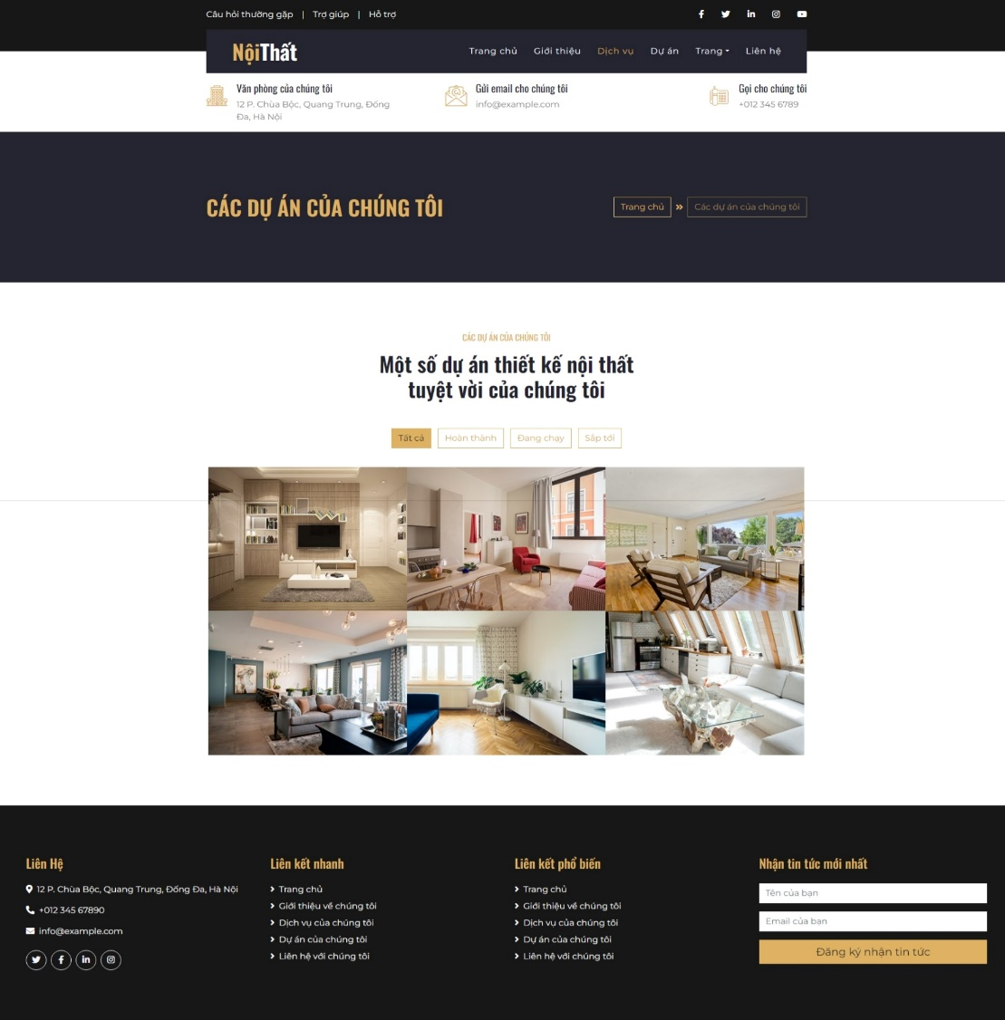a) Giao diện

Ảnh 5. Trang dự án

b) Chức năng

Trang Thông tin Dự án trên một trang web chính thức thường là nơi tập trung của mọi sự chú ý và hiểu biết về một dự án cụ thể. Đây là không gian dành riêng để tạo nên một cái nhìn toàn cảnh về mục tiêu, phạm vi và tiến độ của dự án, mang đến người dùng một cái nhìn chi tiết và chân thực về những nỗ lực đang được thực hiện.

Mục tiêu của trang Thông tin Dự án là rõ ràng: cung cấp một tường nhìn tổng quan về lý do tại sao dự án được khởi xướng, những gì đang cố gắng đạt được và cách nó sẽ hưởng lợi cho cộng đồng hoặc người dùng cuối cùng. Thông qua việc trình bày mục tiêu một cách chi tiết và minh bạch, trang này hỗ trợ việc xây dựng lòng tin từ cộng đồng và những người quan tâm.

Ngoài ra, trang Dự án hoặc Tin tức chủ đề được tạo ra để giữ cập nhật người dùng về tiến triển của dự án. Tích hợp thông báo, tin tức, và các cập nhật liên quan giúp duy trì sự quan tâm và sự tham gia của cộng đồng. Thông qua việc chia sẻ những thành tựu, thách thức và hành động tiếp theo, trang này tạo ra một kết nối chặt chẽ giữa nhóm làm việc trên dự án và cộng đồng hỗ trợ.

Hình ảnh và video trên trang giúp hình dung hóa thông tin và làm cho dự án trở nên sống động. Thông qua việc chia sẻ hình ảnh về các giai đoạn quan trọng, đội ngũ dự án có thể chia sẻ cái nhìn nhanh chóng và thú vị về sự tiến triển. Video có thể được sử dụng để giới thiệu thành viên nhóm, giải thích các khía cạnh quan trọng của dự án, và kể câu chuyện đằng sau dự án một cách mạnh mẽ và tương tác.

## 5. Trang blogs (Blog và Single):

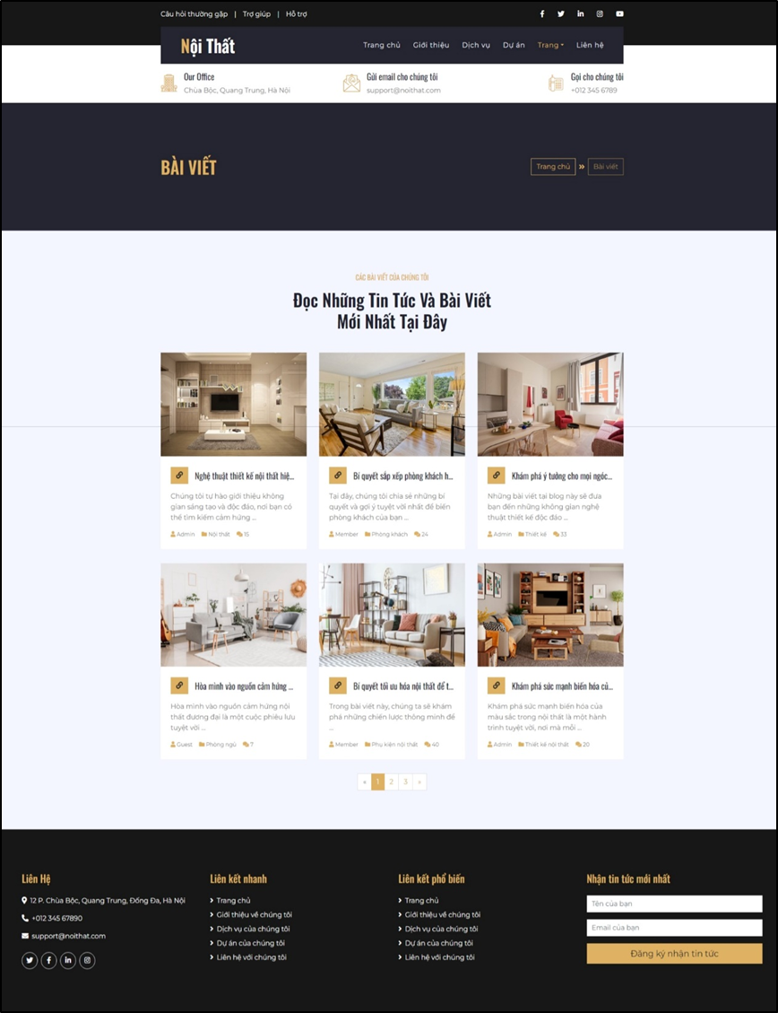a) Giao diện:

Ảnh 6. Trang bài viết

##### 

Ảnh 7. 1 trang blog chi tiết

b) Chức năng

Trang Blogs trên một trang web không chỉ là nơi để chia sẻ thông tin và kiến thức mà còn là một góc tưởng tượng, nơi mà chúng ta có thể tương tác và kết nối một cách chân thật với độc giả. Các bài viết trên trang Blogs không chỉ đơn thuần là những đoạn văn mô tả, mà còn là những tấm cầu nối tới sự hiểu biết và sự thấu hiểu.

Chia sẻ thông tin và kiến thức trên trang Blogs là như mở ra một cửa sổ tới thế giới của chúng ta. Các hướng dẫn chi tiết, bài nghiên cứu sâu sắc, và tin tức ngành được đặt trong từng bài viết như những viên gạch xây dựng sự hiểu biết.

Giao tiếp và tương tác với khách hàng là một phần quan trọng của trải nghiệm Blog. Ý kiến, bình luận, và chia sẻ của độc giả không chỉ là dấu ấn cá nhân mà còn là nguồn động viên quý báu. Từ những cuộc trò chuyện này, chúng ta nhận được sự phản hồi quan trọng và thậm chí là những góp ý quý giá.

Quảng bá sản phẩm và dịch vụ không chỉ là việc đơn thuần giới thiệu, mà là cơ hội để chúng ta chia sẻ những chi tiết và ưu điểm nổi bật. Các bài viết trên trang Blogs là cầu nối giữa doanh nghiệp và độc giả, giúp họ hiểu rõ hơn về những giá trị và lợi ích mà sản phẩm hoặc dịch vụ mang lại.

Liên kết nội dung nội bộ trên trang Blogs không chỉ giữ cho độc giả ở lại trang web lâu hơn mà còn là cách tốt nhất để họ khám phá thêm nhiều thông tin hữu ích khác. Mỗi liên kết là một cửa sổ mới, mở ra trải nghiệm đa chiều và phong phú.

Chia sẻ kinh nghiệm và câu chuyện cá nhân làm cho trang Blogs trở nên gần gũi và thân thiện. Những câu chuyện thành công và những bài học quý báu từ thực tế không chỉ là nguồn động viên mà còn là điểm nhấn về tính nhân văn và đồng cảm.

Thông báo về sự kiện, cập nhật mới, và tin tức quan trọng trên trang Blogs là cách tốt nhất để độc giả luôn cập nhật với những điều mới nhất từ doanh nghiệp hoặc ngành cụ thể. Điều này giúp xây dựng cộng đồng trực tuyến đồng đội, nơi mà mọi người có thể cùng nhau chia sẻ và tận hưởng những thông tin đáng giá.

## 6. Trang hỗ trợ khách hàng (Contact):

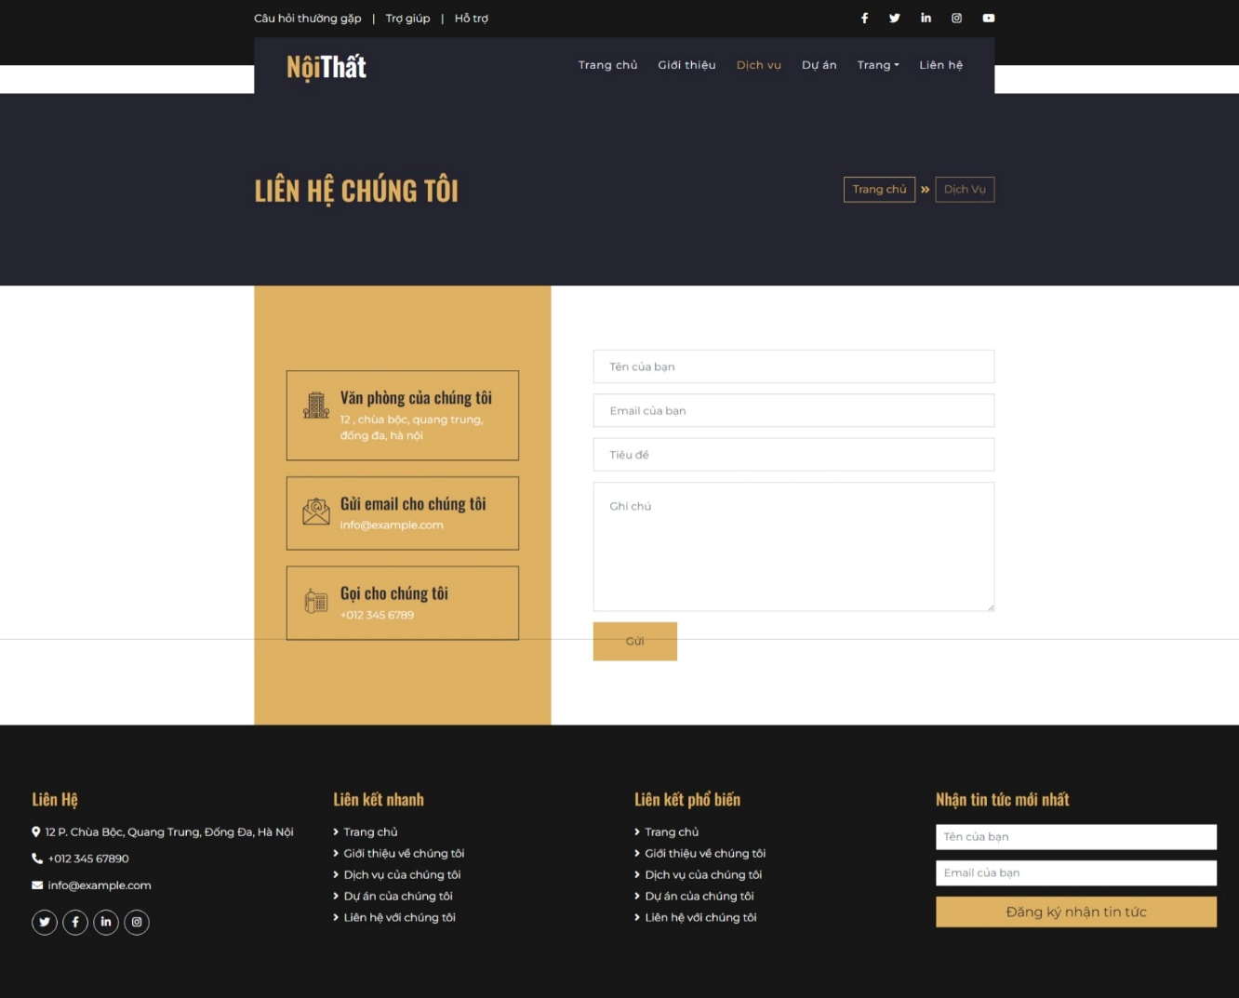a) Giao diện

Ảnh 8. Trang hỗ trợ khách hàng

b) Chức năng

Trang Liên hệ trên một trang web là một cổng thông tin quan trọng giữa doanh nghiệp và người dùng, tạo cơ hội cho mọi người để tương tác, chia sẻ ý kiến hoặc đặt câu hỏi. Để tối ưu hóa trải nghiệm người dùng và đảm bảo rằng thông tin được truyền đạt một cách chính xác và thuận tiện, trang Liên hệ thường tích hợp một biểu mẫu đơn giản hoặc chi tiết.

Biểu mẫu Liên hệ thường chứa những trường thông tin quan trọng như tên, địa chỉ email, tiêu đề và nội dung thông điệp. Những trường này có thể được đánh dấu là bắt buộc, đảm bảo rằng người dùng cung cấp đầy đủ thông tin cần thiết để có thể nhận được phản hồi hoặc hỗ trợ một cách hiệu quả. Việc này giúp đảm bảo rằng mọi liên lạc đều đầy đủ và có ý nghĩa.

Một khi người dùng đã điền đầy đủ thông tin vào biểu mẫu và nhấn nút "Gửi", thông tin này sẽ được chuyển đến một địa chỉ email cụ thể. Thông thường, đây là địa chỉ của bộ phận chăm sóc khách hàng hoặc người quản lý, người có thể xử lý và phản hồi lại một cách nhanh chóng. Việc này tạo ra một kênh liên lạc hiệu quả và giúp doanh nghiệp duy trì mối quan hệ tích cực với người dùng.

Trang Liên hệ thường cũng hiển thị thông tin liên hệ chi tiết về doanh nghiệp hoặc tổ chức. Điều này bao gồm địa chỉ văn phòng, số điện thoại và địa chỉ email chính thức. Thông tin này giúp người dùng cảm thấy an tâm khi tìm kiếm cách liên lạc ngoại trực và tăng tính minh bạch của doanh nghiệp.

# CHƯƠNG IV: KẾT LUẬN

Trong quá trình học môn Thiết kế Web, chúng em đã chung tay xây dựng một dự án thiết kế website với chủ đề về nội thất, một hành trình mà chúng tôi rất tự hào và đầy hứng khởi.

Chúng tôi đã bắt đầu với việc chọn đề tài, nghiên cứu về xu hướng thiết kế hiện đại và nhu cầu người dùng trong lĩnh vực thiết kế nội thất. Quá trình này đã đưa ra những thách thức và đồng thời mở ra cơ hội để chúng tôi thể hiện sự sáng tạo và chuyên nghiệp trong việc áp dụng kiến thức đã học.

Chúng tôi đã tạo ra sơ đồ sitemap chi tiết, mô phỏng giao diện cho từng trang chính và đặt ra những nguyên tắc thiết kế để tối ưu hóa trải nghiệm người dùng. Việc kết hợp giữa thẩm mỹ và khả năng tương tác đã đặt ra một tiêu chí cao cho dự án.

Cũng như mọi dự án thiết kế web, chúng tôi đã đối mặt với những thách thức trong việc đảm bảo tương thích trên nhiều thiết bị, tối ưu hóa tốc độ tải trang, và duy trì tính linh hoạt cho việc cập nhật nội dung.

Cuối cùng, chúng tôi hy vọng rằng dự án này không chỉ là kết quả của sự nỗ lực của chúng tôi mà còn là một nguồn cảm hứng và kiến thức cho những người quan tâm đến lĩnh vực thiết kế web và nội thất. Đây là một bước quan trọng trong hành trình học tập của chúng tôi, và chúng tôi sẽ tiếp tục áp dụng những kinh nghiệm và kỹ năng thu được từ dự án này trong các thách thức sắp tới. Cảm ơn sự hỗ trợ và đồng hành thầy và các bạn trong suốt dự án!